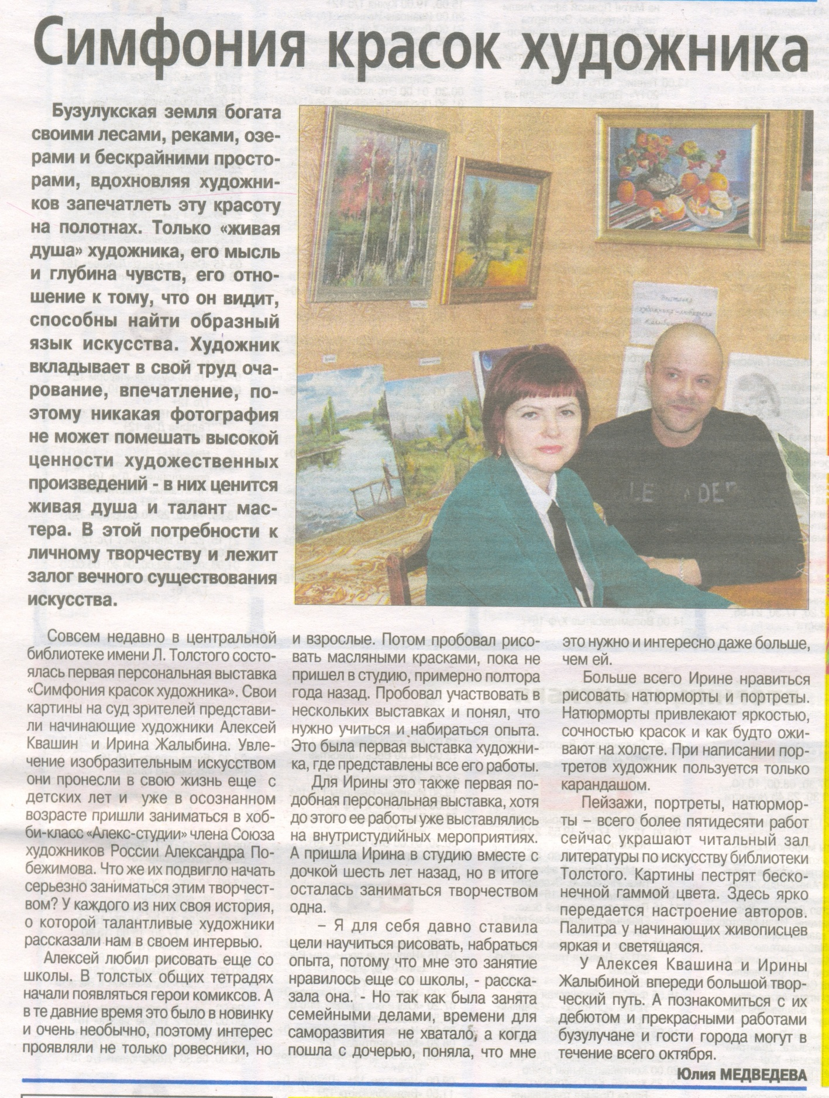

**Медведева Ю. Симфония красок художника [Текст] / Ю. Медведева // Наша газета. - 2017. – 11 октября. – С. 10**